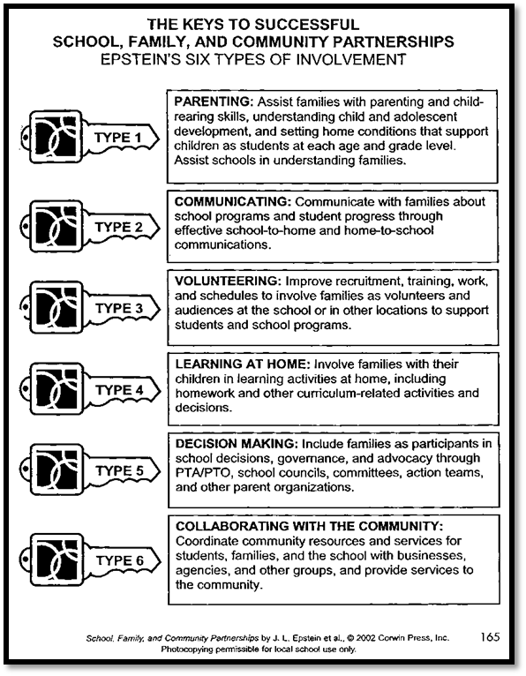

**COLABORACIÓN CON LA COMUNIDAD**: Coordine los recursos y servicios de la comunidad para los estudiantes, las familias y la escuela con empresarios, agencias y otros grupos, y brinde servicios a la comunidad.

**TOMA DE DECISIONES**: Incluya a las familias como participantes en las decisiones escolares, el gobierno y la promoción a través de la PTA / PTO, los consejos escolares, los comités, los equipos de acción y otras organizaciones de padres.

**APRENDER EN EL HOGAR**: Involucrar a las familias con sus hijos en actividades de aprendizaje en el hogar, incluyendo tareas y otras actividades y decisiones relacionadas con el currículo.

**VOLUNTARIADO**: Mejorar el reclutamiento, la capacitación, el trabajo y los horarios para involucrar a las familias como voluntarios y audiencias en la escuela o en otros lugares para apoyar a los estudiantes y los programas escolares.

**COMUNICACIÓN**: Comuníquese con las familias sobre los programas escolares y el progreso de los estudiantes a través de comunicaciones efectivas de la escuela al hogar y de la escuela a la escuela.

**PADRES**: Ayudar a las familias con la crianza de los hijos y las habilidades de crianza de los hijos, comprender el desarrollo de los niños y adolescentes, y establecer las condiciones del hogar que apoyan a los niños como estudiantes en cada edad y nivel de edad. Ayudar a las escuelas en la comprensión de las familias.

**LAS CLAVES PARA EL EXITO   
ASOCIACIONES ESCOLARES, FAMILIARES Y COMUNITARIAS**SEIS TIPOS DE PARTICIPACIÓN DE EPSTEIN

**TIPO 1**

**TIPO 2**

**TIPO 3**

**TIPO 4**

**TIPO 5**

**TIPO 6**